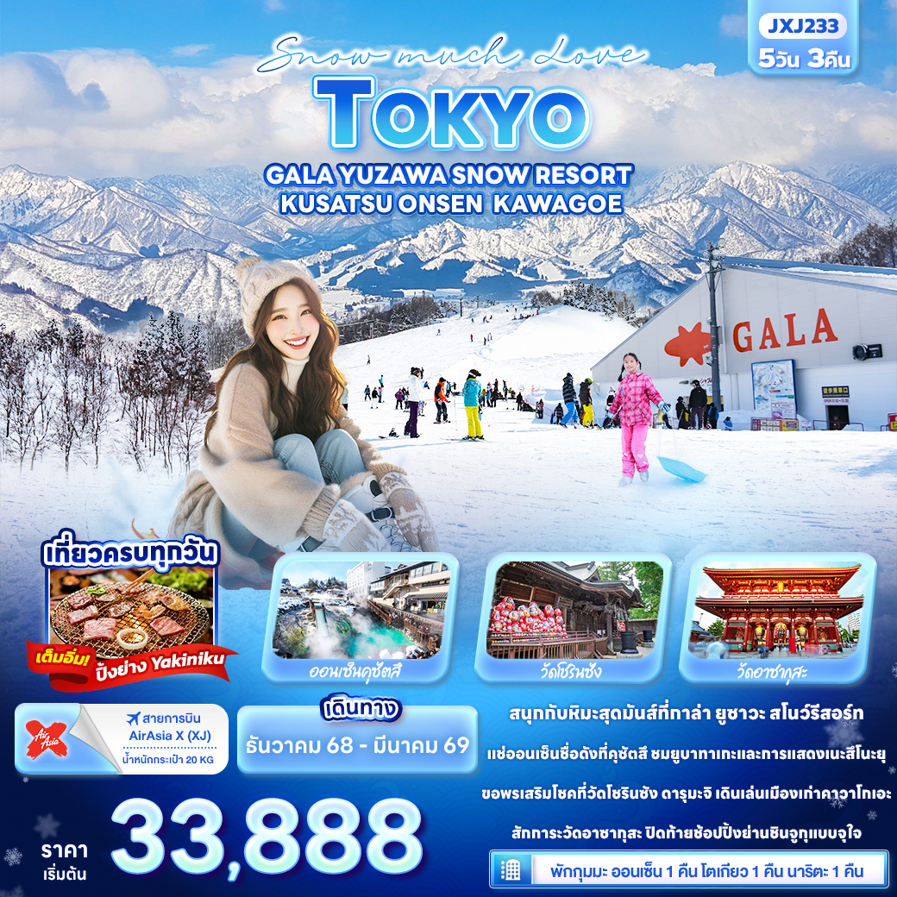
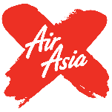
FLIGHT:


DMK NRT NRT DMK
เที่ยวบิน เวลาออก เวลาถึง
XJ601
09.15
14.40
เที่ยวบิน เวลาออก เวลาถึง
XJ600
23.55
08.00



JXJ233 Snow much Love TOKYO
GALA YUZAWA SNOW RESORT
KUSATSU ONSEN KAWAGOE 5วัน 3คืน
สนุกกับหิมะสุดมันส์ที่กาล่า ยูซาวะ สโนว์รีสอร์ท
แช่ออนเซ็นชื่อดังที่คุซัตสึ ชมยูบาทาเกะและการแสดงเนะสึโนะยุ
ขอพรเสริมโชคที่วัดโชรินซัง ดารุมะจิ เดินเล่นเมืองเก่าคาวาโกเอะ
สักการะวัดอาซากุสะ ปิดท้ายช้อปปิ้งย่านชินจูกุแบบจุใจ
▪ เที่ยวครบทุกวัน
▪ เต็มอิ่ม! ปิ้งย่าง Yakiniku
▪ พักกุมมะ ออนเซ็น 1 คืน โตเกียว 1 คืน นาริตะ 1 คืน

เดินทางโดยสายการบิน AirAsia X (XJ) น้ำหนักสัมภาระโหลดใต้ท้องเครื่อง 20 kg. / CARRY ON 7 kg.
วันที่ | โปรแกรมท่องเที่ยว | เช้า | เที่ยง | เย็น | โรงแรม
1 | ท่าอากาศยานนานาชาติดอนเมือง  XJ600 DMK-NRT 23.55-08.00
2 | ท่าอากาศยานนานาชาตินาริตะ - จังหวัดกุมมะ - วัดโชรินซัน ดารุมะจิ - คุซัทสึอนเซ็น (ยุบาตาเกะ+การแสดงที่โรงอาบน้ำเน็ตสึโนะยุ) – พักออนเซน |  |  |  | Hot Spring Resort Matsunoi  3* หรือ ระดับใกล้เคียงกัน
3 | จังหวัดกุมมะ - จังหวัดนีงาตะ - กาล่า ยูซาวะ สโนว์รีสอร์ท - จังหวัดไซตามะ- คาวาโกเอะ - โตเกียว |  |  |  | IKEBUKURO ROYAL HOTEL  3* หรือ ระดับใกล้เคียงกัน
4 | โตเกียว - วัดอาซากุสะ - Duty Free - ย่านชินจูกุ - นาริตะ |  |  |  | The Hedistar Hotel Narita  3* หรือ ระดับใกล้เคียงกัน
5 | ท่าอากาศยานนานาชาตินาริตะ – ท่าอากาศยานนานาชาติดอนเมือง XJ601 NRT-DMK 09.15-14.40

วันเดินทาง | ราคาผู้ใหญ่  (บาท) | ราคาเด็ก  (บาท) | พักเดี่ยว/เดินทาง  ท่านเดียว เพิ่ม (บาท) | ที่นั่ง | หมายเหตุ
18-22 ธันวาคม 2568 | 35,888 | ไม่มีราคาเด็ก  (Infant ไม่เกิน 2 ปี 6,000 บาท) | 7,500 | 34
21-25 ธันวาคม 2568 | 35,888 |  |  | 34
25-29 ธันวาคม 2568 | 38,888 |  |  | 34
28 ธันวาคม 2568-01 มกราคม 2569 | 44,888 |  |  | 34
31 ธันวาคม 2568-04 มกราคม 2569 | 43,888 |  |  | 34
06-10 มกราคม 2569 | 34,888 |  |  | 34
09-13 มกราคม 2569 | 34,888 |  |  | 34
13-17 มกราคม 2569 | 34,888 |  |  | 34
16-20 มกราคม 2569 | 34,888 |  |  | 34
20-24 มกราคม 2569 | 34,888 |  |  | 34
23-27 มกราคม 2569 | 34,888 |  |  | 34
27-31 มกราคม 2569 | 33,888 |  |  | 34
30 มกราคม – 03 กุมภาพันธ์ 2569 | 35,888 |  |  | 34
03-07 กุมภาพันธ์ 2569 | 35,888 |  |  | 34
06-10 กุมภาพันธ์ 2569 | 36,888 |  |  | 34
10-14 กุมภาพันธ์ 2569 | 36,888 |  |  | 34
13-17 กุมภาพันธ์ 2569 | 37,888 |  |  | 34
17-21 กุมภาพันธ์ 2569 | 36,888 |  |  | 34
20-24 กุมภาพันธ์ 2569 | 36,888 |  |  | 34
24-28 กุมภาพันธ์ 2569 | 35,888 |  |  | 34
27 กุมภาพันธ์-03 มีนาคม 2569 | 39,888 |  |  | 34
03-07 มีนาคม 2569 | 35,888 |  |  | 34
06-10 มีนาคม 2569 | 35,888 |  |  | 34

19.00 น. พร้อมกันที่ ณ ท่าอากาศยานนานาชาติดอนเมือง อาคารผู้โดยสารระหว่างประเทศขาออก ชั้น 3 เคาน์เตอร์สายการบิน AIR ASIA X (XJ) มีเจ้าหน้าที่ของบริษัทฯ คอยอำนวยความสะดวกด้านเอกสารและติดแท็กกระเป๋า
วันที่หนึ่ง ท่าอากาศยานนานาชาติดอนเมือง
23.55 น. เดินทางสู่ ท่าอากาศยานนานาชาตินาริตะ ประเทศญี่ปุ่น โดยสายการบิน AIR ASIA X(XJ) เที่ยวบินที่ XJ600
(ค่าทัวร์ไม่รวมค่าอาหารบนเครื่อง บนเครื่องมีจำหน่าย)
วันที่สอง ท่าอากาศยานนานาชาตินาริตะ - จังหวัดกุมมะ - วัดโชรินซัน ดารุมะจิ - คุซัทสึอนเซ็น (ยุบาตาเกะ+การแสดงที่โรงอาบน้ำเน็ตสึโนะยุ) – พักออนเซน อาหาร เที่ยง, เย็น

08.00 น. เดินทางถึง ท่าอากาศยานนานาชาตินาริตะ ประเทศญี่ปุ่น (เวลาท้องถิ่นเร็วกว่าประเทศไทย 2 ชั่วโมง กรุณาปรับนาฬิกาของท่านเป็นเวลาท้องถิ่น เพื่อความสะดวกในการนัดหมาย) นำท่านผ่านพิธีตรวจคนเข้าเมืองและศุลกากร สำคัญ!!! ประเทศญี่ปุ่นไม่อนุญาตให้นำอาหารสด จำพวก เนื้อสัตว์ พืช ผัก ผลไม้ เข้าประเทศ หากฝ่าฝืนจะมีโทษจับและปรับ นำท่านเดินทางสู่ จังหวัดกุมมะ หรือ กุนมะ (Gumma หรือ Gunma) (ใช้เวลาเดินทางโดยประมาณ 3 ชั่วโมง) ที่นี่ล้อมรอบไปด้วยภูเขาและภูเขาไฟ ทำให้มีธรรมชาติที่อุดมสมบูรณ์ และมีชื่อเสียงในเรื่องแหล่งออนเซ็น (น้ำพุร้อน) ที่มีชื่อเสียงระดับโลก
เที่ยง รับประทานอาหารเที่ยง (มื้อที่1) บริการแบบ BENTO
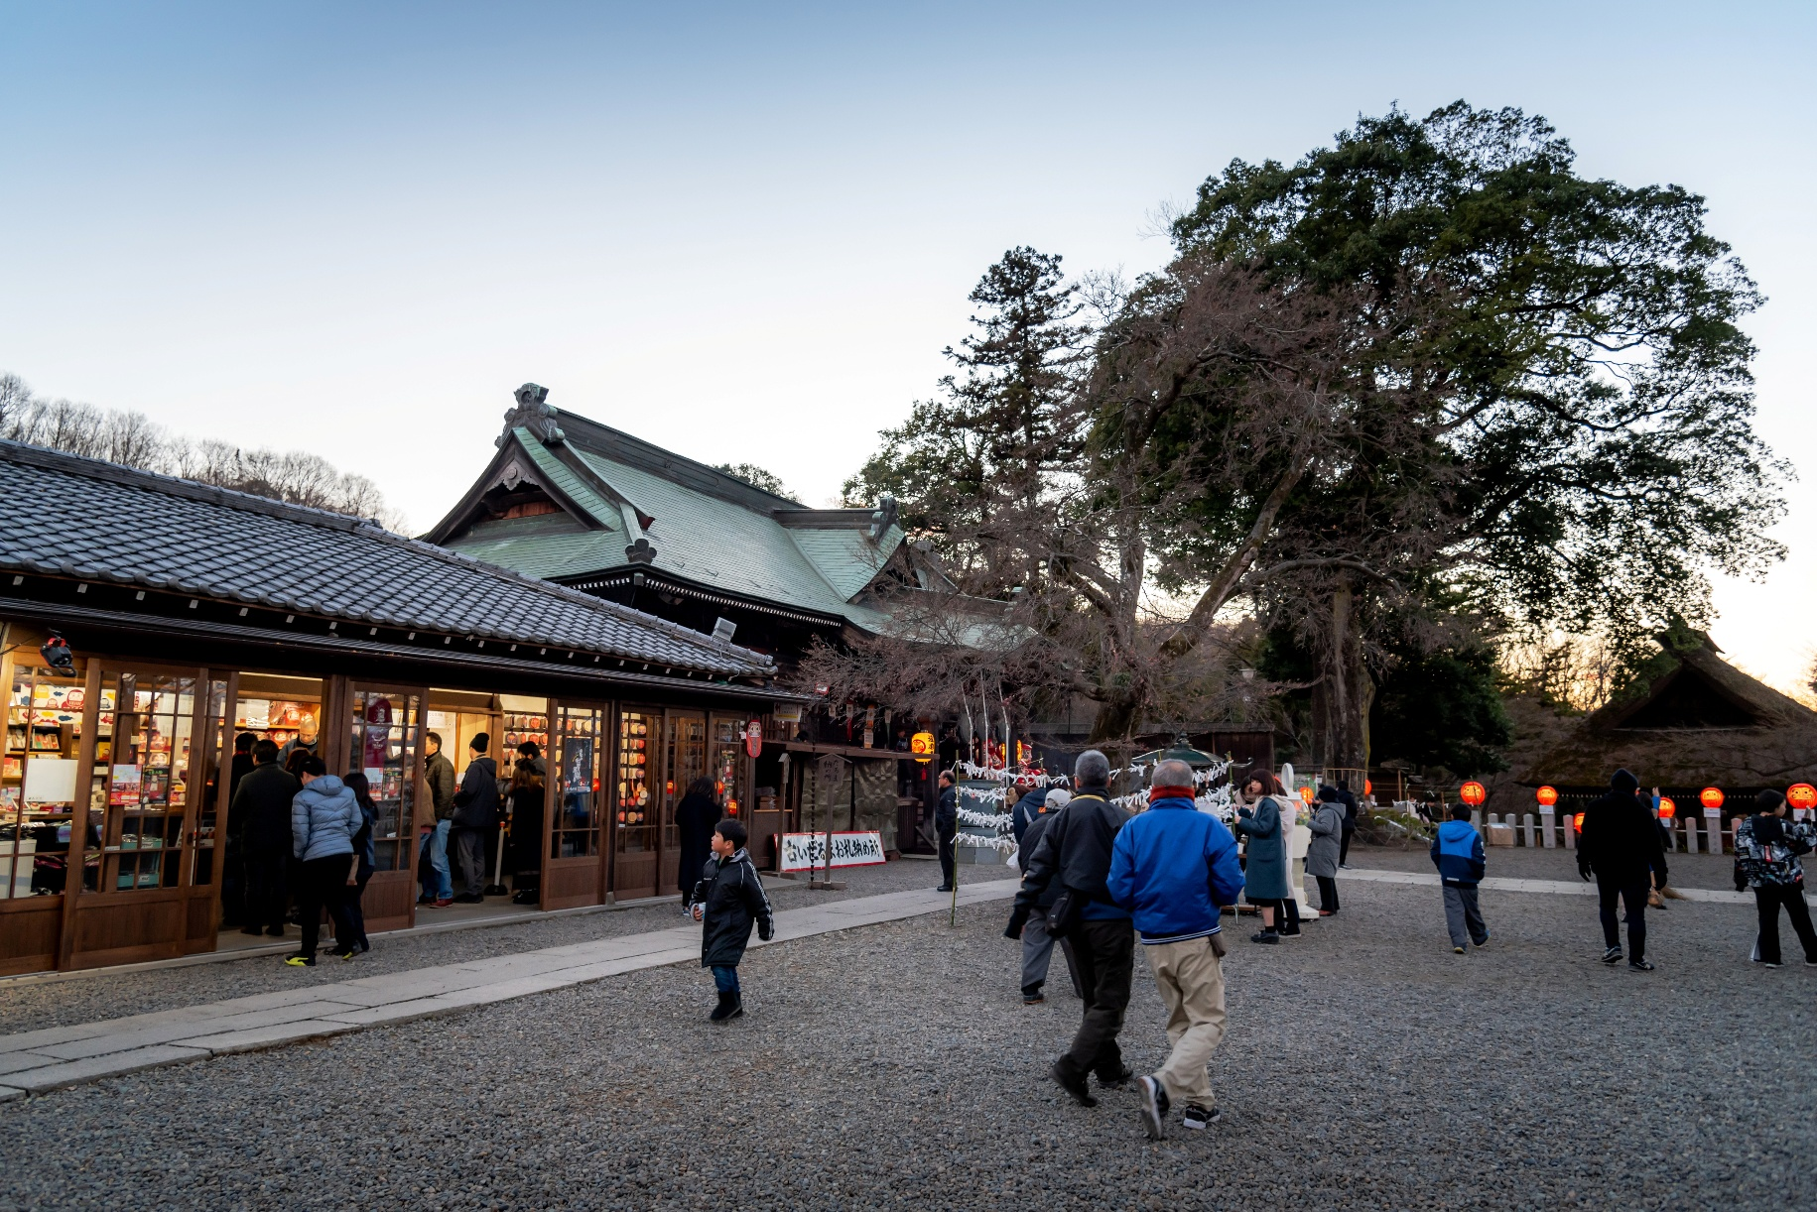
เปิดตำนานอันศักดิ์สิทธิ์ต้นกำเนิดตุ๊กตาดารุมะอันโด่งดังที่ วัดโชรินซัน ดารุมะจิ (Shorinzan Daruma-ji Temple) ที่นี่คือ วัดพุทธนิกายเซน อันเก่าแก่และเร้นลับ ที่ซึ่งพลังศรัทธาได้ถือกำเนิดขึ้น... ภายในวัดแห่งนี้ มีเรื่องราวที่ถูกเล่าขานมานับร้อยปีถึง รูปปั้นพระโพธิสัตว์กวนอิม ผู้เปี่ยมเมตตา และ รูปเหมือนของพระโพธิธรรม ที่ได้ถูกประดิษฐานเคียงข้างกันอย่างน่าอัศจรรย์! และหลังจากนั้นบริเวณนี้ก็เป็นที่รู้จักกันในชื่อ "โชรินซัน" ซึ่งเป็นสถานที่ศักดิ์สิทธิ์ที่ดารุมะปรากฏขึ้น
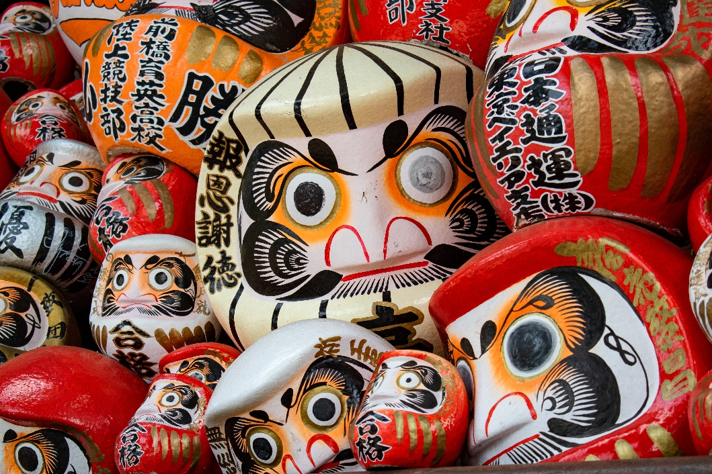
Highlight! การอธิษฐาน คือ เมื่อซื้อดารุมะ เติมดวงตาข้างแรก ของดารุมะลงไป ดวงตาข้างนี้คือสัญลักษณ์ของ คำมั่นสัญญาและความมุ่งมั่น ที่คุณมีต่อเป้าหมายนั้นๆ และวาดตาอีกข้างเมื่อความปรารถนานั้นเป็นจริง

เช็คอินกันที่ คุซัทสึอนเซ็น (Kusatsu Onsen) (ใช้เวลาเดินทางโดยประมาณ 1.30 ชั่วโมง) สถานที่มีชื่อเสียงในด้านน้ำพุร้อนที่ไหลออกมาตามธรรมชาติมากที่สุดในญี่ปุ่นตลอดเวลากว่า 600 ปี และมี 2 สถานที่ ที่โด่งดังคือยุบะตะเคะ (Yubatake) และ เน็ตสึโนะยุ(Netsunoyu) ร่วมถึง การแสดงยูโมมิ (Yumomi)
สถานที่แนะนำให้ท่านอิสระเที่ยวชม ที่ คุซัทสึอนเซ็น มีดังนี้ 1. สัญลักษณ์จุดที่โดดเด่นของที่นี่คือ ยุบะตะเคะ (Yubatake) ไอน้ำที่ลอยอบอวลทั่วบริเวณของบ่อน้ำร้อนออนเซ็นที่มีน้ำร้อนไหลออกมาประมาณ 4,000 ลิตรต่อนาที ไหลผ่านรางไม้ไผ่ส่งไปยังโรงอาบน้ำต่างๆ แบบฉบับญี่ปุ่นที่อาจเคยพบเห็นในฉากของการ์ตูนหรือภาพยนตร์ (ค่าทัวร์ไม่รวมค่าเข้าชม)
2. การแสดงยูโมมิ (Yumomi) เน็ตสึโนะยุ(Netsunoyu) ที่ที่โรงอาบน้ำ โดยการใช้ แผ่นไม้พายขนาดใหญ่กวนน้ำเพื่อลดอุณหภูมิ โดยไม่เติมน้ำเย็น เพื่อจะทำให้แร่ธาตุในน้ำไม่เจือจางลงลด รวมไปถึงการร้องเพลงพื้นเมืองให้ชมอีกด้วย (ค่าทัวร์ไม่รวมค่าเข้าชมและไม่รวมค่าชมโชว์)

(* การแสดงโชว์มีทุกวัน แต่อาจจะมีช่วงปิดทำการเนื่องจากพัฒนาปรับปรุงบำรุงสถานที่ รอบการแสดงมีทั้งหมด 6 รอบต่อวัน แบ่งออกเป็น ช่วงเช้า: 09:30, 10:00, 10:30 // ช่วงบ่าย: 15:30, 16:00, 16:30)
หมายเหตุ กำหนดการชมการแสดงอาจแตกต่างกันไป ตามแต่ช่วงเวลาที่ท่านเดินทางมาถึงสถานที่ท่องเที่ยวนั้นๆ
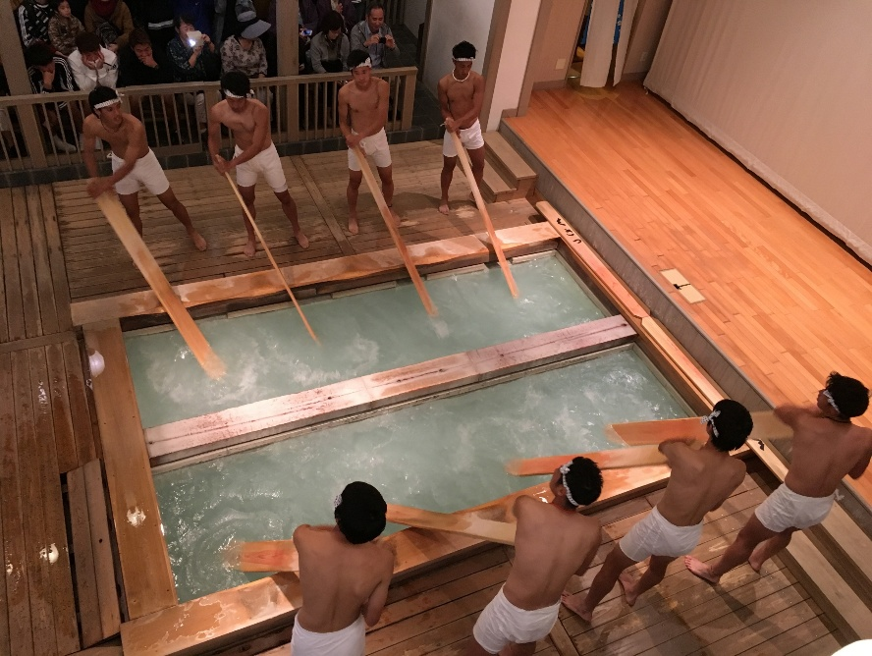
Highlight! ว่ากันว่า คุณภาพของน้ำพุร้อนของคุซัทสึอนเซ็นมีฤทธิ์ในการฆ่าเชื้อแบคทีเรียสูง ช่วยในการรักษาบาดแผลโรคผิวหนังเรื้อรัง โรคเบาหวาน และความดันโลหิตสูง ไม่เชื่อก็ต้องไปลอง!!

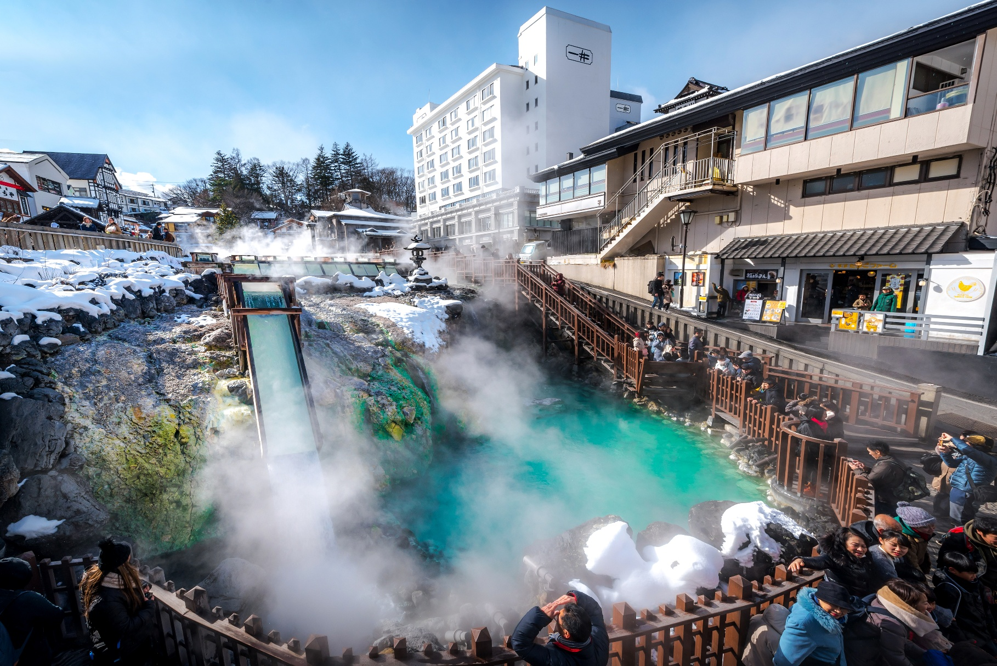
เย็น รับประทานอาหารเย็น (มื้อที่2)
นำท่านเดินทางเข้าสู่โรงแรมที่พัก (ใช้เวลาเดินทางโดยประมาณ 2 ชั่วโมง) เชิญท่านเพลิดเพลินกับทิวทัศน์และวิถีชีวิตของชาวญี่ปุ่นตลอดสองข้างทาง
ที่พัก: Hot Spring Resort Matsunoi 3* หรือระดับและเมืองใกล้เคียงกัน
ชื่อโรงแรมที่ท่านพัก ทางบริษัทจะทำการแจ้งพร้อมใบนัดหมาย 5-7 วันก่อนเดินทาง
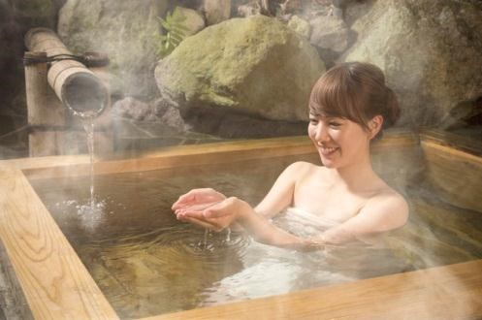
Highlight! การแช่ออนเซ็น (Onsen) เป็นประสบการณ์ที่ได้รับความนิยมอย่างมากในญี่ปุ่น ไม่ใช่แค่การอาบน้ำธรรมดา แต่เป็นส่วนหนึ่งของวัฒนธรรมการผ่อนคลายและบำบัดรักษา ซึ่งมีประโยชน์มากมายทั้งต่อร่างกายและจิตใจ

วันที่สาม จังหวัดกุมมะ - จังหวัดนีงาตะ - กาล่า ยูซาวะ สโนว์รีสอร์ท - จังหวัดไซตามะ- คาวาโกเอะ - โตเกียว อาหาร เช้า

เช้า รับประทานอาหารเช้า ณ โรงแรม (มื้อที่3)
นำท่านเดินทาง จังหวัดนีงาตะ (Niigata Prefecture) ) (ใช้เวลาเดินทางโดยประมาณ 1 ชั่วโมง) เป็นจังหวัดที่มีชื่อเสียงโดดเด่นหลายด้าน ไม่ว่าจะเป็นทัศนียภาพที่สวยงาม อาหารอร่อย และแหล่งสกีคุณภาพเยี่ยม ที่ขาดไม่ได้คงจะเป็นเรื่องของแหล่งผลิตข้าวและสาเกอันดับหนึ่งของญี่ปุ่นอีกด้วย สัมผัสความสวยงามของหิมะที่ กาล่า ยูซาวะ สโนว์รีสอร์ท (GALA Yuzawa Snow Resort) เมื่อฤดูหนาวมาถึงจะกลายเป็น สวรรค์แห่งหิมะ ที่แท้จริง ที่นี่คือ แหล่งสกีและสโนว์บอร์ดชั้นยอด เมื่อลมหนาวพัดโชยจากทะเลญี่ปุ่น นำพาเกล็ดหิมะโปรยปรายลงมาอย่างไม่ขาดสาย ก่อเกิดเป็น หิมะผง (powder snow) ที่หนานุ่มและบริสุทธิ์ดุจปุยเมฆ ซึ่งเป็นที่ปรารถนาและชื่นชอบอย่างยิ่งของนักเล่นสกีและสโนว์บอร์ดทั่วโลก และที่นี่ยังมีร้านอาหารและคาเฟ่ ให้บริการอยู่หลายแห่ง ทั้งอาหารญี่ปุ่น เช่น ราเมน ข้าวแกงกะหรี่ โซบะ รวมถึงอาหารสไตล์ตะวันตก และของว่างต่างๆ สามารถรับประทานอาหารกลางวันได้ที่นี่!
Highlight! จุดเด่นของจังหวัดนีงาตะ โดยเฉพาะข้าว โคชิฮิคาริ (Koshihikari) ที่มีชื่อเสียงระดับโลก ซึ่งเป็นวัตถุดิบหลักในการผลิตสาเกคุณภาพพรีเมียม

ยาก (กรณีการตกของหิมะ ตกไวหรือตกช้า และปริมาณมากหรือปริมาณน้อย ทั้งนี้ขึ้นยู่กับสภาพอากาศในแต่ละปี)
(ค่าทัวร์ ไม่รวม ค่ากระเช้ากอนโดล่า ค่าคอร์สสกีและสโนว์บอร์ด รวมไปถึงค่าเช่าอุปกรณ์เสริมต่างๆ และกิจกรรมอื่นๆ หากลูกค้าสนใจ สามารถจ่ายเลือกซื้อและชำระค่า Option และกิจกรรมต่างๆ ได้ที่หน้างาน)
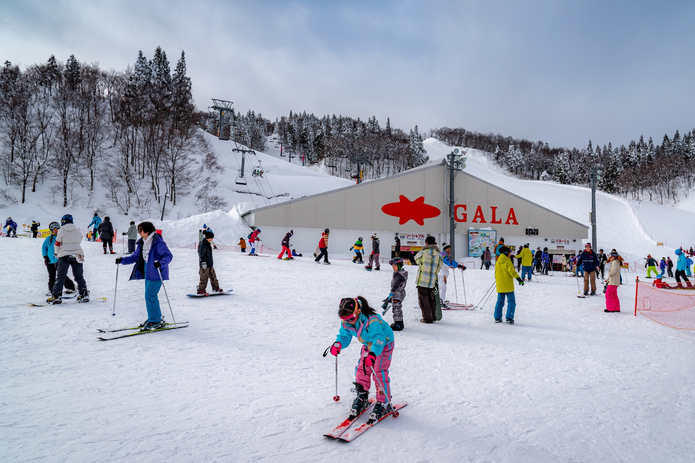

เที่ยง อิสระอาหารเที่ยง ตามอัธยาศัยเพื่อไม่เป็นการรบกวน
เดินทางสู่จังหวัด ไซตามะ (Saitama) (ใช้เวลาเดินทางโดยประมาณ 1.30 ชั่วโมง) ตั้งอยู่ในภูมิภาคคันโต มีความเจริญมากเพราะอยู่ติดโตเกียว เมืองชิชิบุ เมืองโอมิยะ และคาวาโกเอะ เป็นแหล่งรวมจุดช้อปปิ้งและสถานที่ที่น่าสนใจให้ท่านถ่ายรูปกับเมืองเก่าสุดน่ารัก คาวาโกเอะ (Kawagoe) ที่ได้ฉายาว่า“ลิตเติ้ล เอโดะ”หรือเอโดะน้อย อาคาร บ้านเรือนต่างๆ ที่ยังอนุรักษ์ ไว้ให้เหมือนสมัยเอโดะ จุดไฮไลท์ของเมืองคือ ถนนคุระซุคุริ (Kurazukuri Street) อดีตเรียงรายไปด้วยโกดัง ปัจจุบันได้เป็นร้านค้า มีทั้งร้านขายขนม ร้านขายของที่ระลึก ไปจนถึงพิพิธภัณฑ์ งานฝีมือ เป็นย่านการค้าที่ยังคงอนุรักษ์สถาปัตยกรรมเก่าแก่ไว้ได้อย่างดี และต้องไม่พลาดไปเช็คอินที่ หอระฆังโบราณ (Toki no Kane) ที่เปรียบเสมือนแลนด์มาร์คประจำเมือง ปัจจุบันยังคงตีระฆังบอกเวลาวันละ 4 ครั้ง บริเวณใกล้กันมี ตรอกลูกกวาด (Kashiya Yokocho) เป็นถนนที่เต็มไปด้วยร้านขายลูกอมและขนมญี่ปุ่นต่างๆ มากมายให้ท่านเลือกซื้อ
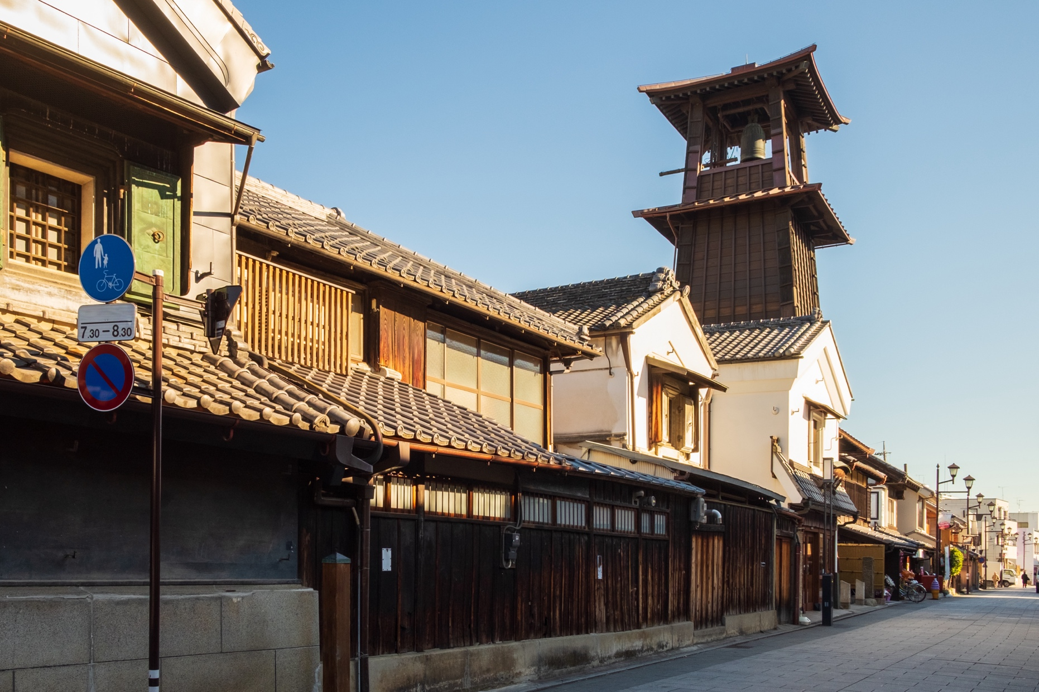
นำท่านเดินทางสู่ โตเกียว (Tokyo) (ใช้เวลาเดินทางโดยประมาณ 1 ชั่วโมง) เป็นเมืองที่เป็นแหล่งรวมร้านค้า ร้านอาหาร และแหล่งท่องเที่ยวที่สวยงามไว้มากมาย
เย็น อิสระรับประทานอาหารเย็น ตามอัธยาศัยเพื่อไม่เป็นการรบกวน
ที่พัก: IKEBUKURO ROYAL HOTEL 3* หรือระดับและเมืองใกล้เคียงกัน
ทางบริษัทจะทำการแจ้งพร้อมใบนัดหมาย 5-7 วันก่อนเดินทาง
ในกรณีที่พักโรงแรม IKEBUKURO ROYAL HOTEL หลังจากเช็คอินเข้าสู่โรงแรมที่พักเรียบร้อย แนะนำให้ท่านอิสระเดินเล่น แวะชมแวะชิมร้านอาหารหลายแห่งที่น่าสนใจ เช่น Café Restaurant Ashima, Ramen Kimura, และ Coffeete Shinada บริเวณใกล้เคียงโรงแรมได้

วันที่สี่ โตเกียว - วัดอาซากุสะ - Duty Free - ย่านชินจูกุ - นาริตะ อาหาร เช้า, เที่ยง

เช้า รับประทานอาหารเช้า ณ โรงแรม (มื้อที่4)
เดินทางสู่ โตเกียว (Tokyo) (ใช้เวลาเดินทางโดยประมาณ 30 นาที) มหานครที่คึกคัก เต็มไปด้วยวัฒนธรรม ประวัติศาสตร์ และความทันสมัย เมืองนี้มีอะไรให้ดูและทำมากมาย ตั้งแต่ชมวัดวาอารามโบราณ ไปจนถึงช้อปปิ้งในย่านแฟชั่นสุดทันสมัยวัดพุทธที่เก่าแก่ที่สุดในภูมิภาคคันโต วัดอาซากุสะ (SENSOJI TEMPLE) กราบสักการะขอพรจากองค์ เจ้าแม่กวนอิมทองคำที่เป็นทองสัมฤทธิ์ มีขนาดเล็กเพียง 5.5 เซนติเมตร ให้ท่านถ่ายภาพเป็นที่ระลึกกับ คามินาริมง (ประตูฟ้าคำรณ) ซึ่งมีโคมไฟสีแดงขนาดยักษ์ที่มีความสูงถึง 4.5 เมตร โคมไฟที่ใหญ่ที่สุดในโลกแขวนอยู่ เลือกชมและเช่าเครื่องรางอันศักดิ์สิทธิ์ของวัดแห่งนี้
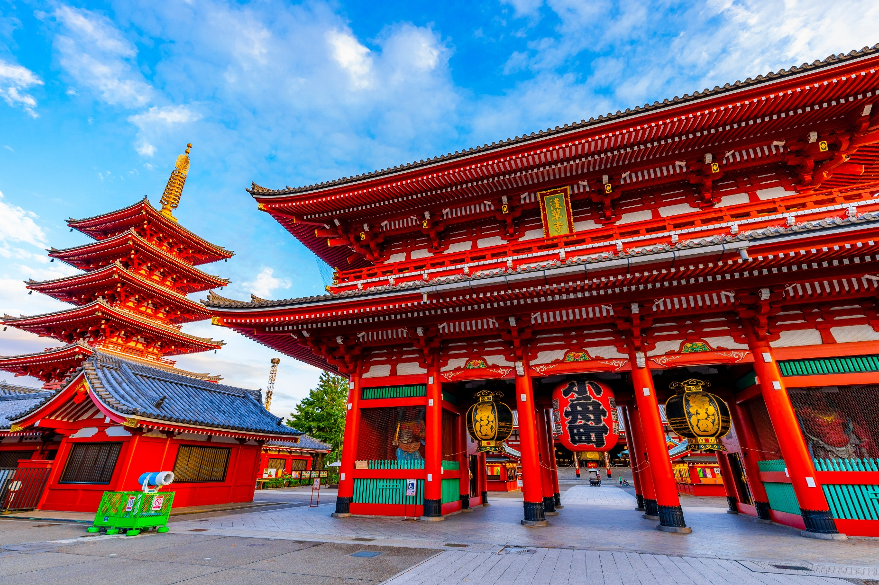
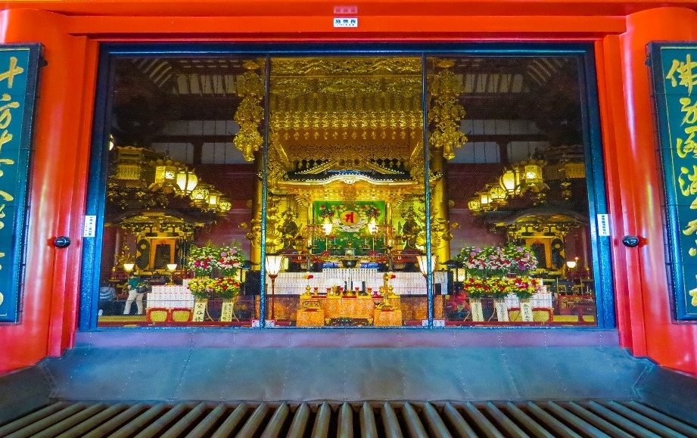
Highlight! ขอพร 5 เยน เพราะญี่ปุ่นเชื่อว่า 5 เยน นั้น เป็นเหรียญที่มีรูตรงกลาง สิ่งเลวร้าย สิ่งที่ไม่ดี จะลอดผ่านจากรูนี้ออกไป หากขอพรกับเจ้าแม่กวนอิมเสร็จให้โยนเหรียญ 5 เยน ลงจุดโยนเหรียญ เชื่อว่าพรที่ขอไปจะสมหวังทุกประการ สาธุ.

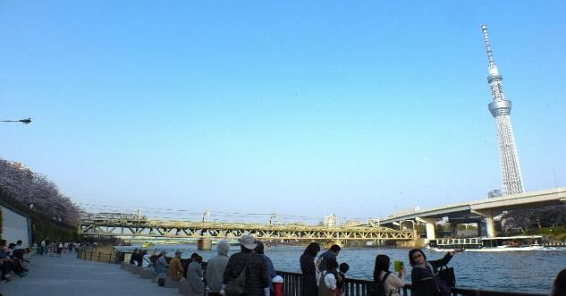

หากพอมีเวลาแนะนำ เพลิดเพลินเดินเล่นชมสวนสุมิดะ (Sumida Park) ตั้งอยู่ริมแม่น้ำสุมิดะ (Sumida River) เป็นสวนสาธารณะที่มีวิวแม่น้ำ เป็นฉากหลังจึงเกิดวิวทิวทัศน์ที่สวยงาม สุดโรแมนติกและนับว่าที่นี่เป็นจุดชมซากุระที่ยอดนิยมแห่งหนึ่งของโตเกียวเลยก็ว่าได้ทันสมัย
ช้อปปิ้งที่ ดิวตี้ฟรี (Duty free) แหล่งช้อปปลอดภาษี ที่รวบรวมสินค้าราคาพิเศษ และมีชื่อเสียงที่เห็นแล้วต้องรู้ว่ามาจากประเทศญี่ปุ่นเช่น โฟมถ่านหินภูเขาไฟ วิตามิน อาหารเสริม ครีมต่างๆ ขนมญี่ปุ่นหลากหลายชนิด รวมไปถึงชาเขียว ผลิตภัณฑ์ขึ้นชื่อของญี่ปุ่น เป็นต้น ให้ทุกท่านสามารถเลือกซื้อเป็นของฝาก
เที่ยง รับประทานอาหารเที่ยง (มื้อที่5) เมนูพิเศษ Yakiniku Buffet
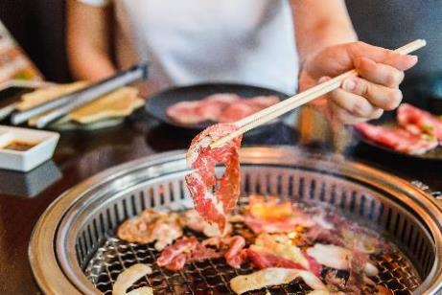
Highlight! Yakiniku Buffet! ปิ้งย่างสไตล์ญี่ปุ่น สวรรค์ของคนรักปิ้งย่าง ทานอาหารไป ได้พูดคุยกัน คงจะ Moment ที่ดีและฟินไม่น้อย

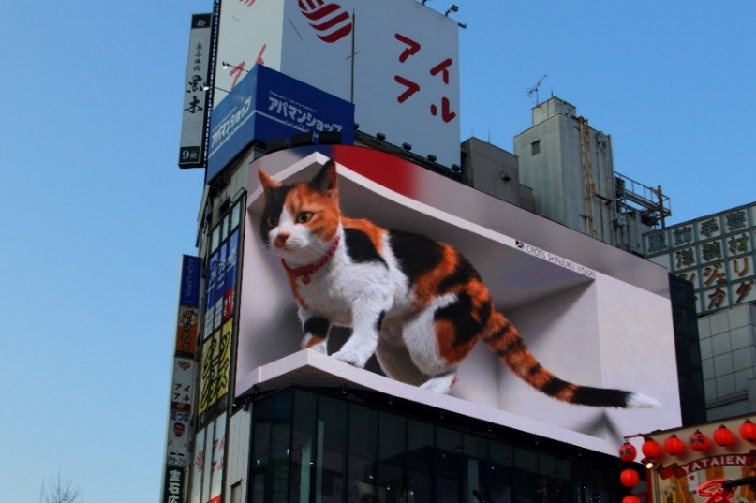
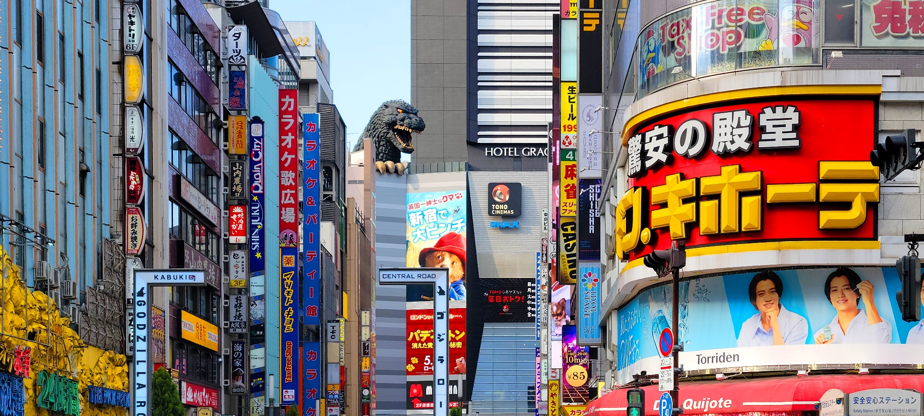
ตะลุยตามหาของสุดเก๋ Item ลับที่ แหล่งช้อปปิ้งขนาดใหญ่ใจกลางเมือง ช้อปปิ้งย่านชินจูกุ (Shinjuku) เป็นศูนย์รวมแฟชั่น ของเหล่าบรรดาแฟชั่นนิสต้า เป็นแหล่งอัพเดทเทรนด์ และเป็นย่านความเจริญอันดับหนึ่งของนครโตเกียวในปัจจุบัน ให้ท่านเลือกชมและซื้อสินค้ามากมาย อาทิเช่น เครื่องใช้ไฟฟ้า, กล้องถ่ายรูป, นาฬิกา, เสื้อผ้า,รองเท้า และเครื่องสำอางแบรนด์ต่างๆ เช่น KOSE, SHISEDO, KANEBO, SK II และอื่นๆ อีกมากมาย หรือร้าน100เยน (อยู่ตึก PEPE ชั้น 8) ซึ่งสินค้าทุกอย่างภายในร้านจะราคา 100 เยน เท่ากันหมด หรือเป็นร้านดองกี้ ที่ขายสินค้าราคาถูกสารพัดอย่าง หรือจะเป็นร้านมัตสึโมโต้ที่รวมสินค้า เครื่องใช้เครื่องสำอาง ผลิตภัณฑ์ของใช้ไว้อย่างหลากหลาย ให้ท่านช้อปปิ้งตามอัธยาศัย
นำท่านเดินทางสู่ เมืองนาริตะ (Narita) (ใช้เวลาเดินทางฌโดยประมาณ 1 ชั่วโมง) เป็นเมืองที่เงียบสงบ มีสถานที่ท่องเที่ยวมากมาย อาหารหลากหลาย จุดหมายปลายทางในฝันของใครหลายๆ คน
เย็น อิสระอาหารเย็น ตามอัธยาศัยเพื่อไม่เป็นการรบกวนเวลาของท่าน
ที่พัก: The Hedistar Hotel Narita 3* หรือระดับและเมืองใกล้เคียงกัน
ชื่อโรงแรมที่ท่านพัก ทางบริษัทจะทำการแจ้งพร้อมใบนัดหมาย 5-7 วันก่อนเดินทาง
ในกรณีที่พักโรงแรม The Hedistar Hotel Narita หลังจากเช็คอินเข้าสู่โรงแรมที่พักเรียบร้อย แนะนำให้ท่านอิสระเดินเล่น ห้าง Aeon Mall หรือสามารถแวะชมแวะชิมร้านอาหาร เช่น ร้านข้าวแกงกระหรี่ หรือร้านราเมง บริเวณใกล้เคียงโรงแรมได้

วันที่ห้า ท่าอากาศยานนานาชาตินาริตะ – ท่าอากาศยานนานาชาติดอนเมือง อาหาร เช้า

เช้า รับประทานอาหารเช้า ณ โรงแรม (มื้อที่6) หรือ บริการอาหารเช้าแบบ SET BOX กรณีที่พักอยู่ห่างสนามบิน หรือ กรณีห้องอาหารโรงแรมเปิดช้า
เดินทางสู่ ท่าอากาศยานนานาชาตินาริตะ ประเทศญี่ปุ่น เพื่อเตรียมตัวเดินทางกลับสู่ ประเทศไทย
09.15 น. เดินทางสู่ ท่าอากาศยานนานาชาติดอนเมือง โดยสายการบิน AIR ASIA X (XJ) เที่ยวบินที่ XJ601
(ค่าทัวร์ไม่รวมค่าอาหารบนเครื่อง บนเครื่องมีจำหน่าย )
14.40 น. เดินทางถึง ท่าอากาศยานนานาชาติดอนเมือง ประเทศไทย โดยสวัสดิภาพ
*************************************

หมายเหตุ: รายการทัวร์สามารถเปลี่ยนแปลงได้ตามความเหมาะสม เนื่องจากสภาวะอากาศ, การเมือง, สายการบิน การจราจรช่วงเทศกาลหรือวันหยุดของญี่ปุ่น เป็นต้น โดยมิต้องแจ้งให้ทราบล่วงหน้า โดยทางผู้จัดจะปรับเปลี่ยนโดยคำนึงถึงผลประโยชน์ของท่านเป็นหลัก เพื่อให้ท่านท่องเที่ยวได้ครบถ้วนตามโปรแกรม



** เนื่องจากโปรแกรมทัวร์เป็นช่วงคาบเกี่ยวระหว่างฤดูหนาว
การสัมผัสความงดงามของหิมะธรรมชาติ ทั้งนี้ขึ้นอยู่กับสภาพอากาศ **
ในกรณีที่ปริมาณหิมะมากหรือปริมาณน้อย ทั้งนี้ขึ้นอยู่กับสภาพอากาศในแต่ละปี รวมไปถึงประกาศสั่งปิด ภัยพิบัติทางธรรมชาติ จนทำให้ไม่สามารถไปกาล่า ยูซาวะ สโนว์รีสอร์ท (GALA Yuzawa Snow Resort) ได้ ทางบริษัทฯ ขอสงวนสิทธิ์ปรับโปรแกรมตามความเหมาะสมโดยคำนึงถึงความปลอดภัยของท่านเป็นหลัก โดยไม่แจ้งให้ท่านทราบล่วงหน้าทุกกรณี
*การบริการของรถบัสนำเที่ยวญี่ปุ่น ตามกฎหมายของประเทศญี่ปุ่นนั้น สามารถให้บริการสูงสุดวันละไม่เกิน 11 ชั่วโมง(คนขับรถบัสนำเที่ยวจะต้องมีเวลาพักผ่อนอย่างน้อย 13 ชั่วโมงต่อวัน) และไม่สามารถขอเพิ่มเวลาใช้บริการรถบัสนำเที่ยวได้ โดยมัคคุเทศก์และคนขับจะเป็นผู้บริหารเวลาตามความเหมาะสม จึงขอสงวนสิทธิ์ในการปรับเปลี่ยนเวลาท่องเที่ยวตามสถานที่ในโปรแกรมการเดินทาง

** ตามกฎหมายของประเทศญี่ปุ่นนั้น สามารถให้บริการสูงสุดวันละไม่เกิน 10 ชั่วโมง กรณีที่คนขับรถไม่ได้พักโรงแรมเดียวกับกรุ๊ปทัวร์ หรือ คนขับรถต้องนำรถส่งกลับบริษัทฯ จะสามารถให้บริการกรุ๊ปทัวร์ในวันนั้นๆ ได้สูงสุด 10 ชั่วโมง เท่านั้น เพื่อเป็นการเผื่อเวลาให้คนขับรถถึงที่หมายปลายทางนั้นๆ แล้วเวลารวมทั้งสิ้นไม่เกินเวลา 10 ชม. ตามที่กฎหมายกำหนดบังคับ

ประกาศสำคัญ: รับเฉพาะผู้มีวัตถุประสงค์เพื่อการท่องเที่ยวเท่านั้น ค่าทัวร์ที่จ่ายให้กับผู้จัด เป็นการชำระแบบจ่ายชำระขาด และผู้จัดได้ชำระให้กับสายการบินและสถานที่ต่างๆ แบบชำระขาดเช่นกันก่อนออกเดินทาง ฉะนั้นหากท่านไม่ได้ร่วมเดินทางหรือใช้บริการตามรายการไม่ด้วยสาเหตุใด หรือได้รับการปฏิเสธการเข้าหรือออกนอกเมืองจากประเทศในรายการ (ประเทศไทยและประเทศญี่ปุ่น) ทางผู้จัดขอสงวนสิทธิการคืนเงินสดส่วนใดๆ รวมทั้งค่าตั๋วเครื่องบินให้แก่ท่าน

เงื่อนไขการให้บริการ

► การเดินทางครั้งนี้จะต้องมีจำนวน 20 ท่านขึ้นไป กรณีไม่ถึงจำนวนดังกล่าว
- จะส่งจอยน์ทัวร์กับบริษัทที่มีโปรแกรมใกล้เคียงกัน
- หรือเลื่อน หรือยกเลิกการออกเดินทาง โดยทางบริษัทจะทำการแจ้งให้ท่านทราบล่วงหน้าก่อนการเดินทางประมาณ 10 วัน
- หรือขอสงวนสิทธิ์ในการปรับราคาค่าบริการเพิ่ม (ในกรณีที่ผู้เดินทางไม่ถึง 15 ท่าน และท่านยังประสงค์เดินทางต่อ) โดยทางบริษัทจะทำการแจ้งให้ท่านทราบก่อนล่วงหน้า
► ในกรณีที่ลูกค้าต้องออกตั๋วโดยสารภายในประเทศ กรุณาติดต่อเจ้าหน้าที่ของบริษัทฯ ก่อนทุกครั้ง มิฉะนั้นทางบริษัทจะไม่รับผิดชอบใดๆ ทั้งสิ้น
► การจองทัวร์และชำระค่าบริการ
- กรุณาชำระค่ามัดจำ ท่านละ 20,000 บาท กรุณาส่งสำเนาหน้าพาสปอร์ต พร้อมเอกสารชำระมัดจำค่าทัวร์
- ค่าทัวร์ส่วนที่เหลือชำระ 25-30 วันก่อนออกเดินทาง กรณีบริษัทฯ จำเป็นต้องออกตั๋วก่อนท่านจำเป็นต้องชำระค่าทัวร์ส่วนที่เหลือตามที่บริษัทกำหนดแจ้งเท่านั้น
**สำคัญ** สำเนาหน้าพาสปอร์ตผู้เดินทาง (จะต้องมีอายุเหลือมากกว่า 6 เดือนก่อนหมดอายุนับจากวันเดินทางไป-กลับและจำนวนหน้าหนังสือเดินทางต้องเหลือว่างสำหรับติดวีซ่าไม่ต่ำกว่า 3 หน้า) **กรุณาตรวจสอบก่อนส่งให้บริษัทมิฉะนั้นทางบริษัทจะไม่รับผิดชอบกรณีพาสปอร์ตหมดอายุ ** กรุณาส่งพร้อมหลักฐานการโอนเงินมัดจำ

เงื่อนไขการยกเลิก

- ยกเลิกก่อนการเดินทางตั้งแต่ 30 วันขึ้นไป คืนเงินค่าทัวร์โดยหักค่าใช้จ่ายที่เกิดขึ้นจริง
- ยกเลิกก่อนการเดินทาง 15-29 วัน ยึดเงิน 50% จากยอดที่ลูกค้าชำระมา และเก็บค่าใช้จ่ายที่เกิดขึ้นจริง(ถ้ามี)
- ยกเลิกก่อนการเดินทางน้อยกว่า 15วัน ขอสงวนสิทธิ์ยึดเงินเต็มจำนวน
*กรณีมีเหตุยกเลิกทัวร์ โดยไม่ใช่ความผิดของบริษัททัวร์ คืนเงินค่าทัวร์โดยหักค่าใช้จ่ายที่เกิดขึ้นจริง(ถ้ามี)
*ค่าใช้จ่ายที่เกิดขึ้นจริง เช่น ค่ามัดจำตั๋วเครื่องบิน โรงแรม ค่าวีซ่า และค่าใช้จ่ายจำเป็นอื่นๆ

กรณีจองทัวร์วันหยุดเทศกาล วันหยุดนักขัตฤกษ์ วันหยุดยาวต่อเนื่อง
หากได้มีการแจ้งยกเลิกทัวร์ ทางบริษัทฯ ขอสงวนสิทธิ์เก็บค่าทัวร์ทั้งหมด โดยไม่มีเงื่อนไขใดๆ ทั้งสิ้น

- ค่าตั๋วโดยสารเครื่องบินไป-กลับ ชั้นประหยัดพร้อมค่าภาษีสนามบินทุกแห่งตามรายการทัวร์ข้างต้น (ตั๋วกรุ๊ปไม่สามารถUpgradeที่นั่ง ได้ และต้องเดินทางไป-กลับพร้อมตั๋วกรุ๊ปเท่านั้นไม่สามารถเลื่อนวันได้)
อัตราค่าบริการนี้ รวม
- ค่าที่พักห้องละ 2-3 ท่าน ตามโรงแรมที่ระบุไว้ในรายการหรือ ระดับใกล้เคียงกัน
กรณีพัก 3 ท่านถ้าวันที่เข้าพักห้องโรงแรม ไม่มีห้อง TRP ( 3 ท่าน) อาจจำเป็นต้องแยกพัก 2 ห้อง (มีค่าใช้จ่ายพักเดี่ยวเพิ่ม) กรณีห้อง TWIN BED (เตียงเดี่ยว 2 เตียง) ซึ่งโรงแรมไม่มีหรือเต็ม ทางบริษัทขอปรับเป็นห้อง DOUBLE BED แทนโดยมิต้องแจ้งให้ทราบล่วงหน้า หรือ หากต้องการห้องพักแบบ DOUBLE BED ( 1 เตียงใหญ่) ซึ่งโรงแรมไม่มีหรือเต็ม ทางบริษัทขอปรับเป็นห้อง TWIN BED แทนโดยมิต้องแจ้งให้ทราบล่วงหน้า กรณีห้องพักในเมืองที่ระบุไว้ในโปรแกรมมีเทศกาลวันหยุด มีงานแฟร์ต่างๆ บริษัทขอจัดที่พักในเมืองใกล้เคียงแทน
- ค่าอาหาร ค่าเข้าชม และ ค่ายานพาหนะทุกชนิด ตามที่ระบุไว้ในรายการทัวร์ข้างต้น
- เจ้าหน้าที่บริษัท ฯ คอยอำนวยความสะดวกตลอดการเดินทาง
- ค่าน้ำหนักกระเป๋า สายการบิน AirAsia X (XJ) สัมภาระโหลดใต้ท้องเครื่อง ไม่เกิน 20 กิโลกรัมและ ถือขึ้นเครื่องได้ 7 กิโลกรัม และค่าประกันวินาศภัยเครื่องบินตามเงื่อนไขของแต่ละสายการบินที่มีการเรียกเก็บ และกรณีสัมภาระเกินท่านต้องเสียค่าปรับตามที่สายการบินเรียกเก็บ **กรณีท่านมีความประสงค์จะซื้อน้ำหนักเพิ่ม กรุณาแจ้งพร้อมจองทัวร์หรือก่อนเดินทางอย่างช้า 10วัน พร้อมชำระค่าน้ำหนัก** ซื้อน้ำหนักเพิ่ม 5 กก. ชำระเพิ่ม 700 บาท /เพิ่ม 10 กก. ชำระเพิ่ม 1,400 บาท/เพิ่ม 20 กก. ชำระเพิ่ม 3,500 บาท
- ค่าประกันอุบัติเหตุตามกรมธรรม์วงเงิน 1,000,000 บาท ค่ารักษาพยาบาล ตามเงื่อนไขของบริษัทฯประกันภัยที่บริษัททำไว้ ทั้งนี้ย่อมอยู่ในข้อจำกัดที่มีการตกลงไว้กับบริษัทประกันชีวิต ทุกกรณี ต้องมีใบเสร็จและเอกสารรับรองทางการแพทย์ จากหน่วยงานที่เกี่ยวข้อง ไม่คุ้มครองโรคประจำตัว การสูญเสียทรัพย์สินส่วนตัวของผู้เดินทาง และไม่รวมประกันสุขภาพ ท่านสามารถสั่งซื้อประกันสุขภาพเพิ่มได้จากบริษัทประกันทั่วไป
- ค่าภาษีสนามบิน และค่าภาษีน้ำมันตามรายการทัวร์
- ค่ารถปรับอากาศนำเที่ยวตามระบุไว้ในรายการ พร้อมคนขับรถ (กฎหมายไม่อนุญาตให้คนขับรถเกิน 10 ช.ม./วัน)
- รวมภาษีมูลค่าเพิ่ม 7% และภาษีหัก ณ ที่จ่าย 3% (ค่าบริการเท่านั้น)

อัตราค่าบริการนี้ ไม่รวม
- ค่าทำหนังสือเดินทางไทย และเอกสารต่างด้าวต่างๆ
- ค่าใช้จ่ายอื่นๆ ที่นอกเหนือจากรายการระบุ อาทิเช่น ค่าอาหาร เครื่องดื่ม ค่าซักรีด ค่าโทรศัพท์ เป็นต้น
- ค่าภาษีทุกรายการคิดจากยอดบริการ, ค่าภาษีเดินทาง (ถ้ามีการเรียกเก็บ)
- ค่าภาษีน้ำมันที่สายการบินเรียกเก็บเพิ่มภายหลังจากทางบริษัทฯ ได้ออกตั๋วเครื่องบิน และได้ทำการขายโปรแกรมไปแล้ว
- ค่าพนักงานยกกระเป๋าที่โรงแรม
- ค่าทิปไกด์ คนขับรถ ขออนุญาตนำเก็บ ณ สนามบินวันแรก ท่านละ 2,000 บาท / ท่าน

กรุณาอ่านศึกษารายละเอียดทั้งหมดก่อนทำการจอง เพื่อความถูกต้องและความเข้าใจตรงกันระหว่างท่านลูกค้าและบริษัทฯ และเมื่อท่านตกลงชำระเงินมัดจำหรือค่าทัวร์ทั้งหมดกับทางบริษัทฯ แล้ว ทางบริษัทฯ จะถือว่าท่านได้ยอมรับเงื่อนไขข้อตกลงต่างๆ ทั้งหมด
หมายเหตุ
      - บริษัทฯ ขอสงวนสิทธิ์ที่จะเลื่อนการเดินทางหรือปรับราคาค่าบริการขึ้นในกรณีที่มีผู้ร่วมคณะไม่ถึง 15 ท่าน
      - ขอสงวนสิทธิ์การเก็บค่าน้ำมันและภาษีสนามบินทุกแห่งเพิ่ม หากสายการบินมีการปรับขึ้นก่อนวันเดินทาง
      - บริษัทฯ ขอสงวนสิทธิ์ในการเปลี่ยนเที่ยวบิน โดยมิต้องแจ้งให้ทราบล่วงหน้าอันเนื่องจากสาเหตุต่างๆ
      - บริษัทฯ จะไม่รับผิดชอบใดๆ ทั้งสิ้น หากเกิดกรณีความล่าช้าจากสายการบิน, การยกเลิกบิน, การประท้วง, การนัดหยุดงาน, การก่อการจลาจล, ภัยธรรมชาติ, การนำสิ่งของผิดกฎหมาย ซึ่งอยู่นอกเหนือความรับผิดชอบของบริษัทฯ
      - บริษัทฯ จะไม่รับผิดชอบใดๆ ทั้งสิ้น หากเกิดสิ่งของสูญหาย อันเนื่องเกิดจากความประมาทของท่าน, เกิดจากการโจรกรรม และ อุบัติเหตุจากความประมาทของนักท่องเที่ยวเอง
      - เมื่อท่านตกลงชำระเงินมัดจำหรือค่าทัวร์ทั้งหมดกับทางบริษัทฯ แล้ว ทางบริษัทฯ จะถือว่าท่านได้ยอมรับเงื่อนไขข้อตกลงต่างๆ ทั้งหมด
      - รายการนี้เป็นเพียงข้อเสนอที่ต้องได้รับการยืนยันจากบริษัทฯ อีกครั้งหนึ่ง หลังจากได้สำรองโรงแรมที่พักในต่างประเทศเรียบร้อยแล้ว โดยโรงแรมจัดในระดับใกล้เคียงกัน ซึ่งอาจจะปรับเปลี่ยนตามที่ระบุในโปรแกรม
      - การจัดการเรื่องห้องพัก เป็นสิทธิ์ของโรงแรมในการจัดห้องให้กับกรุ๊ปที่เข้าพัก โดยมีห้องพักสำหรับผู้สูบบุหรี่ / ปลอดบุหรี่ได้ โดยอาจจะขอเปลี่ยนห้องได้ตามความประสงค์ของผู้ที่พัก ทั้งนี้ขึ้นอยู่กับความพร้อมให้บริการของโรงแรม และไม่สามารถรับประกันได้
      - กรณีผู้เดินทางต้องการความช่วยเหลือเป็นพิเศษ อาทิเช่น ใช้วิลแชร์ กรุณาแจ้งบริษัทฯ อย่างน้อย 14 วัน ก่อนการเดินทาง มิฉะนั้น บริษัทฯ ไม่สามารถจัดการได้ล่วงหน้าได้
      - มัคคุเทศก์ พนักงานและตัวแทนของผู้จัด ไม่มีสิทธิ์ในการให้คำสัญญาใดๆ ทั้งสิ้นแทนผู้จัด นอกจากมีเอกสารลงนามโดยผู้มีอำนาจของผู้จัดกำกับเท่านั้น
      - ผู้จัดจะไม่รับผิดชอบและไม่สามารถคืนค่าใช้จ่ายต่างๆ ได้เนื่องจากเป็นการเหมาจ่ายกับตัวแทนต่างๆ ในกรณีที่ผู้เดินทางไม่ผ่านการพิจารณาในการตรวจคนเข้าเมือง-ออกเมือง ไม่ว่าจะเป็นกองตรวจคนเข้าเมืองหรือกรมแรงงานของทุกประเทศในรายการท่องเที่ยว อันเนื่องมาจากการกระทำที่ส่อไปในทางผิดกฎหมาย การหลบหนี เข้าออกเมือง เอกสารเดินทางไม่ถูกต้อง หรือ การถูกปฏิเสธในกรณีอื่นๆ

